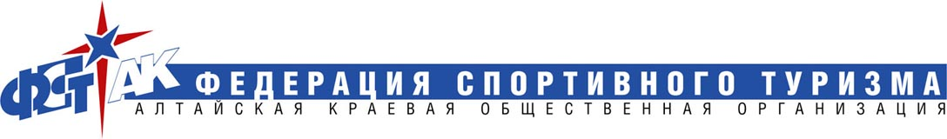
656056, Барнаул, ул. Пролетарская, 65, т/ф. (3852) 35-30-37, e-mail: gorbik@terra-mongolia.ru (президент),
argunovafst@gmail.com (секретарь 8 913 020 9038)

Отчет об участии команды Алтайского края в спортивных соревнованиях по плану ФСТ Алтайского края за 2014 год. (обязательное заполнение всех пунктов)
Командирующая организация ______________________________________
Название команды, территория: __________________________________________________________________
ФИО тренера, представителя: __________________________________________________________________
Контактные данные тренера, представителя______________________________________________________
Название и ранг мероприятия, в котором приняла участие команда Алтайского края ___________________________________________________
Место и сроки мероприятия, в котором приняла участие команда Алтайского края __________________________________________________________
Выполненные или подтвержденные разряды и звания: ___________________

Занятые места сборными командами региона в соревнованиях различного ранга (дистанция)
Ранг соревнований | Занятые места по спортивным дисциплинам «дистанций»  (место-Л/С/К – вид туризма)
 | Класс дистанции
 | 1 | 2 | 3 | 4 | 5 | 6
Чемпионат России |  |  | Напр 1Л-пеш
Первенство России
Кубок России

Чемпионат ФО
Первенство ФО
Всероссийские соревнования
Международные
Первенство Алтайского края
Чемпионат Алтайского края
Л-личная дистанция(м/ж), С-связка, Г-группа, К –командная дистанция

Показатели берут на основании протоколов официальных соревнований утверждённых ВКС.

